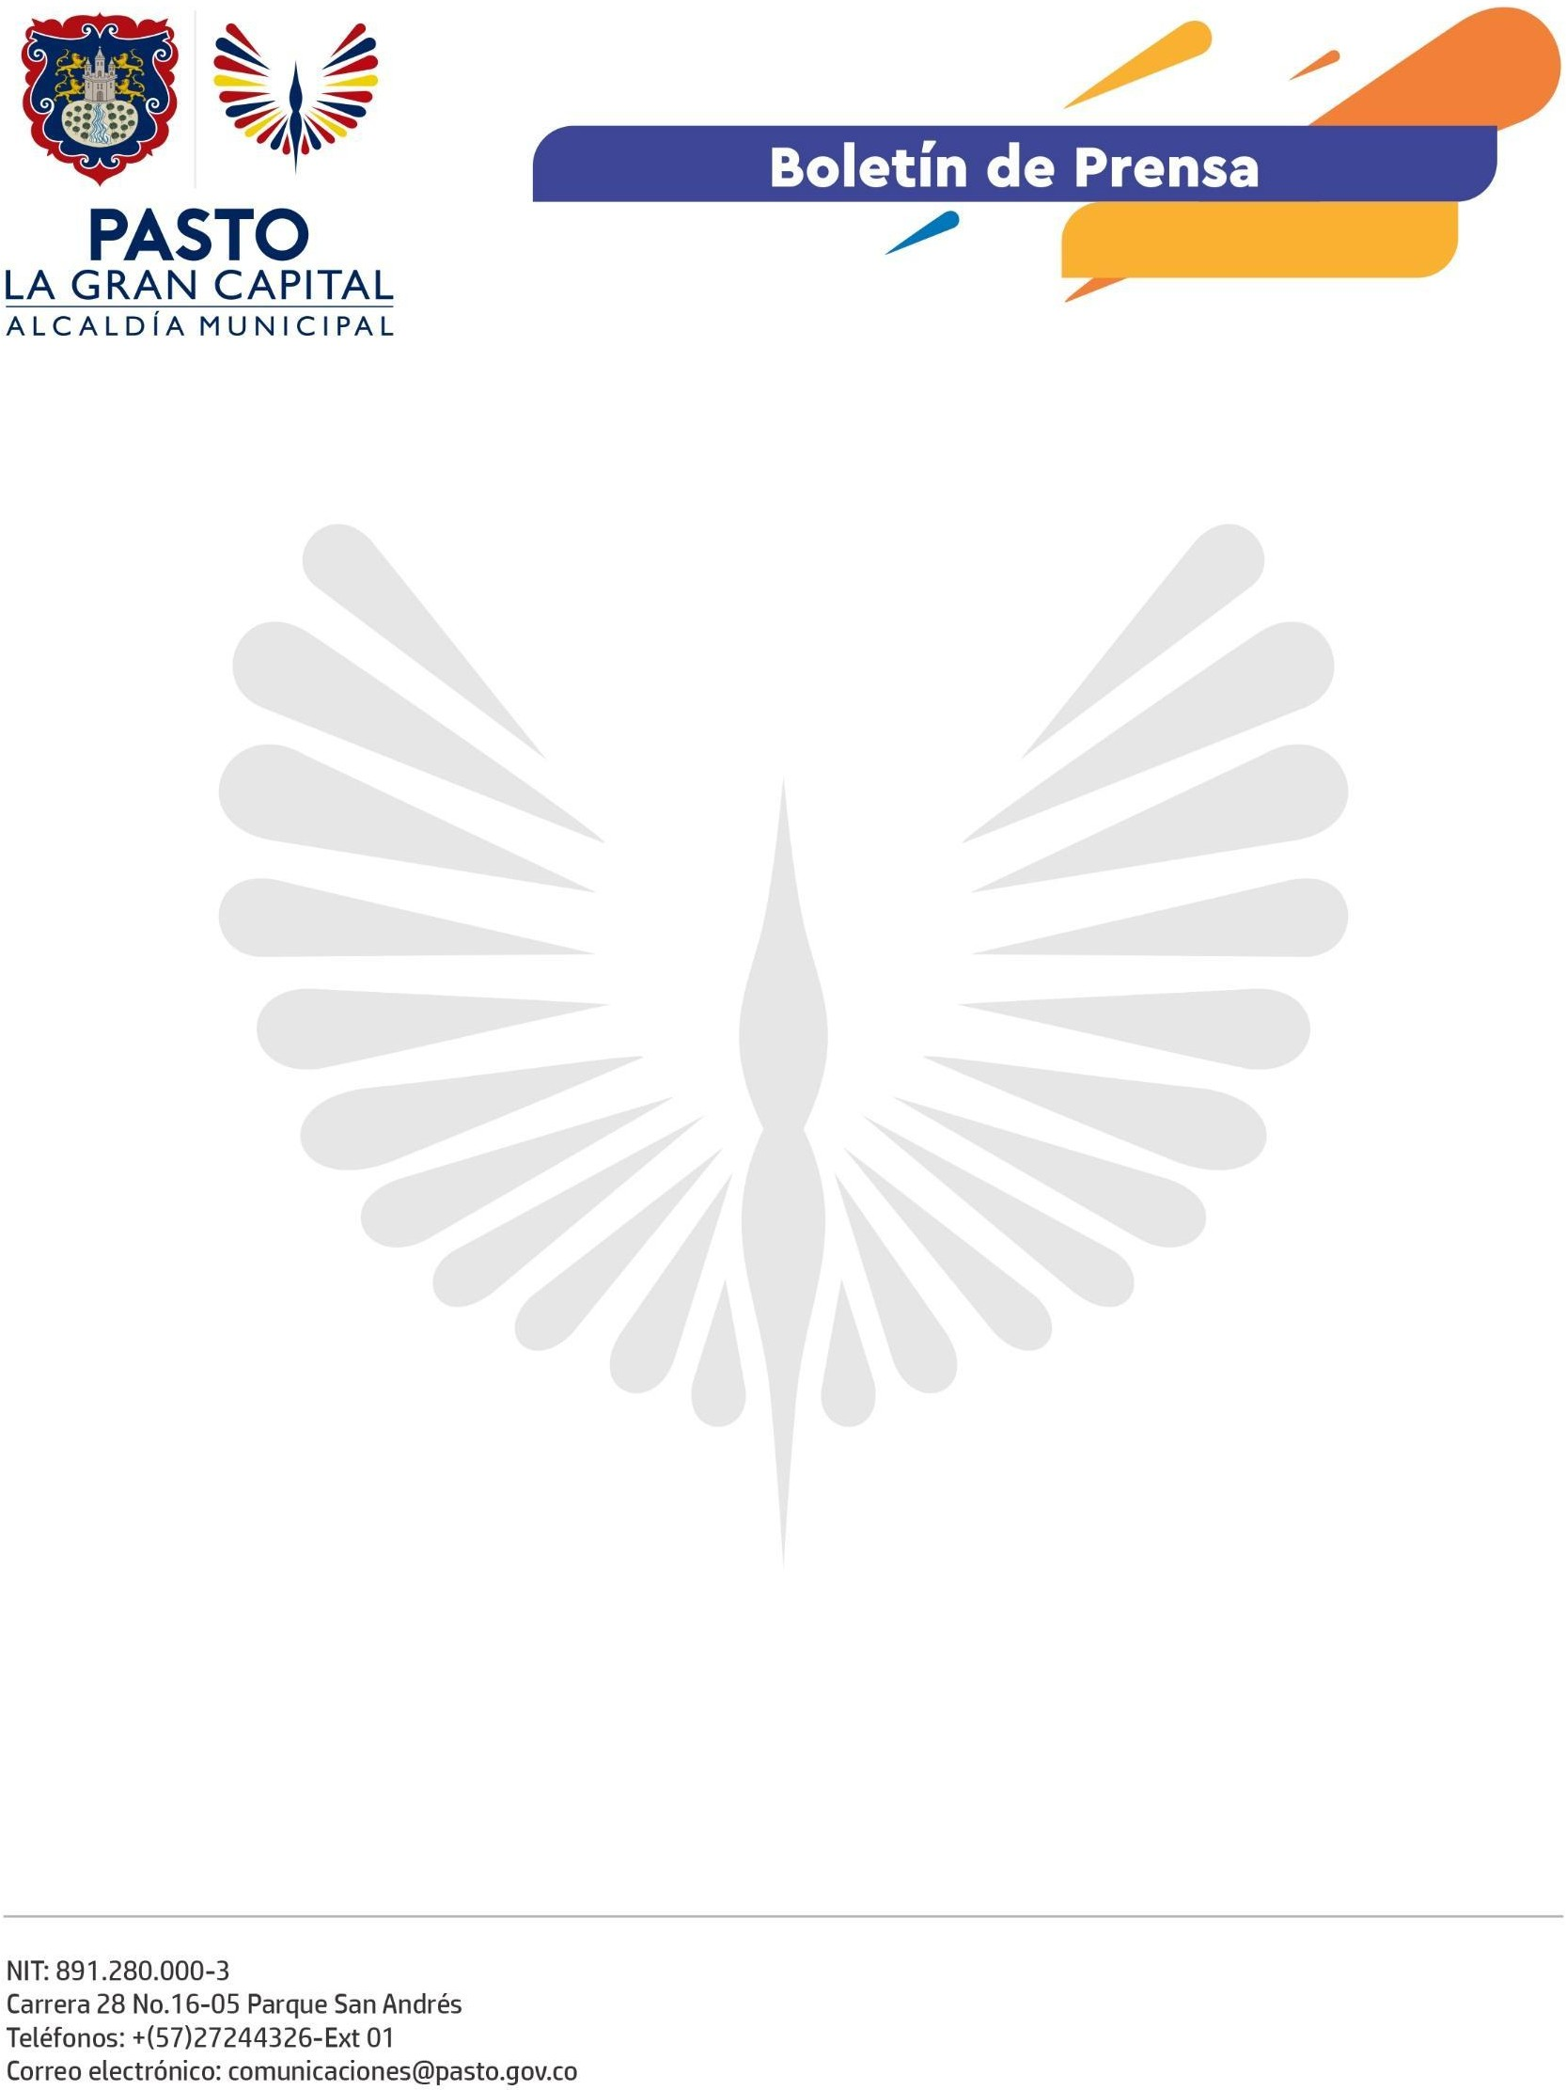
No. 635
18 de octubre de 2022

ALCALDE GERMÁN CHAMORRO DE LA ROSA PONE EN MARCHA PLACA HUELLA EN EL CORREGIMIENTO DE GENOY

El Alcalde Germán Chamorro de la Rosa, en compañía de la directora territorial del Instituto Nacional de Vías - Invías, María del Pilar Cerón, y la secretaria de Infraestructura y Valorización, Nilsa Villota Rosero, hizo entrega del primer tramo del proyecto de mejoramiento y mantenimiento de vías terciarias. que beneficiará de forma directa a los Pueblos Indígenas Pastos y Quillasingas asentados en los corregimientos de Genoy, Buesaquillo, Mocondino, El Encano y Obonuco.

Los habitantes de la vereda Pullitopamba del corregimiento de Genoy y sectores aledaños recibieron con alegría la obra de 200 metros que fue ejecutada en dos meses y generó 20 empleos directos para pobladores indígenas y campesinos. Entre los beneficios que traerá a la comunidad está el mejoramiento del acceso a la institución educativa para 25 estudiantes y la movilidad de productos agropecuarios.

El gobernador del Cabildo Indígena de Jenoy, Taita José Henry Criollo, afirmó: “Este primer tramo demuestra que la lucha, la persistencia, la perseverancia y el trabajo en equipo sí dan resultados y de la mano de la Administración Municipal estamos logrando grandes proyectos para el Municipio de Pasto, para el pueblo Quillasinga, en sus diferentes territorios indígenas, y que benefician 100 por ciento a la comunidad, campesinos y turistas que visitan nuestro territorio”.

El proyecto en general adecuará 4.110 metros de vías rurales, con una inversión compartida entre el Gobierno Nacional y la Alcaldía de Pasto que suma $3.983.435.514 y será ejecutado a través de la Secretaría de Infraestructura y Valorización.

“Esta es una lucha que nuestros pueblos indígenas han llevado por mucho tiempo y gracias a la articulación del Cabildo, Invías y nuestra Secretaría de Infraestructura, hacemos realidad este sueño. Las vías traen progreso y seguiremos construyendo lo que hemos llamado en nuestro plan de desarrollo Pasto ‘La Gran Capital’, siempre con los ojos puestos en el sector rural” concluyó el Alcalde Germán Chamorro de la Rosa.

